**Delegados, funciones lambda, métodos anónimos y funciones de orden superior**

**Ejercicio numero 2**

• Dado una lista de comentarios de usuarios, filtra los comentarios que contienen palabras ofensivas. Luego, mapea estos comentarios filtrados para reemplazar las palabras ofensivas por asteriscos y finalmente reduce la lista resultante concatenando todos los comentarios modificados. mensajes = ["El cielo es verde y la hierba es azul.", "Los gatos ladran y los perros maullan.", "El tiempo corre hacia atrás.", "La Tierra es plana.", "Dos más dos son cinco."] palabras= ["hierba", "gato", "ladran", "plana", "cinco"]

* **Pedir al usuario cuántas frases ingresará**

Solicitamos al usuario que ingrese el número de frases que desea ingresar.



* **Listado de palabras obscenas**

Creamos una lista de palabras obscenas que se utilizarán para identificar las palabras ofensivas en las frases ingresadas.



* **Identificar las frases con palabras obscenas**

Para cada frase ingresada por el usuario:

* + Verificamos si contiene alguna palabra obscena.
  + Si contiene palabras obscenas, las reemplazamos por asteriscos y agregamos la frase a la lista frases_con_obscenas.
  + Si no contiene palabras obscenas, agregamos la frase a la lista frases_sin_obscenas.
* **Mostrar las frases con palabras obscenas tapadas con asteriscos**

Mostramos en pantalla las frases con palabras obscenas tapadas con asteriscos, junto con su número de índice.



* **Mostrar las frases que no tienen palabras obscenas**

Mostramos en pantalla las frases que no contienen palabras obscenas, junto con su número de índice.



* **Ingreso de palabras para concatenar**

Solicitamos al usuario que ingrese las palabras que desea utilizar para reemplazar las palabras obscenas, separadas por espacios.



* **Concatenar las frases con palabras obscenas**

Para cada frase con palabras obscenas:

Verificamos si hay palabras para concatenar.

Si hay palabras para concatenar, reemplazamos los asteriscos con las palabras ingresadas por el usuario y agregamos la frase concatenada a la variable resultado_concatenado.

* **Mostrar el resultado final**

Mostramos en pantalla el resultado final, que es la concatenación de las frases con palabras obscenas reemplazadas por las palabras ingresadas por el usuario. Si no se ingresaron palabras para concatenar, no se mostrará ningún resultado final.

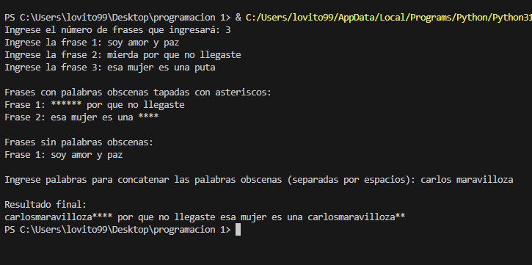

**Implementación del código**

*# Paso 1: Pedir al usuario cuántas frases ingresará*

NumFraces = int(input("Ingrese el número de frases que ingresará: "))

*# Paso 2: Listado de palabras obscenas*

palabras_obscenas = ["mierda", "pendejo", "puta", "culero", "joder", "coño", "chingar", "verga", "coger", "marica", "cabrón", "pinche", "pendeja", "perra", "pelotudo", "cachudo", "culear", "reventar", "pito", "teta", "culiar", "chucha", "huevón", "chuchaqui", "cachar", "hueva", "carajo", "chimba", "pichar", "pirobo", "zorra", "cachete", "carepicha", "chingada", "joputa", "putamadre", "culiado", "gonorrea", "jueputa", "vulva", "pipí", "joto", "malparido"]

*# Paso 3: Identificar las frases con palabras obscenas*

FraceconObsena = []

FracessinContenidoObseno = []

for i in range(NumFraces):

frase = input(f"Ingrese la frase {i+1}: ")

tiene_PalabraObsena = False

for PalabraObsena in palabras_obscenas:

if PalabraObsena in frase:

tiene_PalabraObsena = True

frase = frase.replace(PalabraObsena, "*" * len(PalabraObsena))

if tiene_PalabraObsena:

FraceconObsena.append(frase)

else:

FracessinContenidoObseno.append(frase)

*# Paso 4: Mostrar las frases con palabras obscenas tapadas con asteriscos*

print("\nFrases con palabras obscenas tapadas con asteriscos:")

for i, frase in enumerate(FraceconObsena):

print(f"Frase {i+1}: {frase}")

*# Paso 5: Mostrar las frases que no tienen palabras obscenas*

print("\nFrases sin palabras obscenas:")

for i, frase in enumerate(FracessinContenidoObseno):

print(f"Frase {i+1}: {frase}")

*# Paso 6: Ingreso de palabras para concatenar*

PalabrasConcatenadas = input("\nIngrese palabras para concatenar las palabras obscenas (separadas por espacios): ").split()

*# Paso 7: Concatenar las frases con palabras obscenas, reemplazando los asteriscos con las palabras ingresadas*

ResultadoConcatenado = ''

for frase in FraceconObsena:

if len(PalabrasConcatenadas) > 0:

for palabra in PalabrasConcatenadas:

frase = frase.replace('*', palabra, 1)

ResultadoConcatenado += frase + ' '

*# Paso 8: Mostrar el resultado final*

print("\nResultado final:")

print(ResultadoConcatenado.strip())